УДК 539.3

АЛГОРИТМ ПОИСКА КОНСТАНТ В МОДЕЛИ МЕХАНИЧЕСКОГО ПОВЕДЕНИЯ РЕЗИНЫ

Пелевин А.Г., Свистков А.Л., Адамов А.А., Lauke Bernd*, Heinrich Gert*

Институт механики сплошных сред УрО РАН, г. Пермь, Россия
*Leibniz Institut für Polymerforschung Dresden e.V., Dresden, Germany

РЕЗЮМЕ

Рассмотрена модель механического поведения резины. Для построения определяющих уравнений используется схема, точки которой соединены упругими, вязкими, пластическими и трансмиссионными элементами. Для описания свойств каждого из элементов применяются известные уравнения нелинейной теории упругости, теории нелинейных вязких жидкостей, теории пластического течения материала в условиях конечных деформаций среды. Предложен алгоритм получения констант модели. Их поиск происходит по шагам. Константы в определяющих уравнениях, определенные на предыдущих шагах, не меняются на следующих. Использованные в работе эксперименты (циклические нагружения с релаксацией и ползучестью) позволяют получить больше информации о вязкоупругих свойствах резины.

Ключевые слова: определяющие уравнения; конечные деформации; вязкоупругость; размягчение; модель; резина

The search algorithm for CONSTANTS of the MODEL
of the MECHANICAL BEHAVIOR the RUBBER compound

Pelevin A.G., Svistkov A.L., Adamov A.A., Lauke Bernd*, Heinrich Gert*

Institute of continuous media mechanics UB RAS, Perm, Russia
*Leibniz Institut für Polymerforschung Dresden e.V., Dresden, Germany

SUMMARY

We present a model of the mechanical behavior of rubber. To construct the constitutive equations we use the scheme, whose points are connected by elastic, viscous, plastic and transmission elements. To describe the properties of each of the elements we apply well-known equations of nonlinear elasticity theory, the theory of nonlinear viscous fluids, the theory of plastic flow of material under finite deformation of the medium. An algorithm, for obtaining the constants of the model, submitted in this paper. Their quest takes place in steps. The constants in the constitutive equations, defined in the previous steps, do not vary in the following. Used in the work experiments (cyclic loading with the relaxation and creep), allow to obtain more information about the viscoelastic properties of rubber.

Key words: constitutive equations; finite deformation; viscoelasticity; softening; model; rubber

Список принятых обозначений
, ..., , ..., , – тензоры скоростей деформации,
, ..., , , – тензоры напряжений Коши,
– массовая плотность свободной энергии,
– объемная плотность свободной энергии материала,
– температура,
– кратность удлинения -го упругого элемента,
, – тензоры растяжений,
– плотность массы среды,
, , – ортонормированная тройка собственных векторов тензора растяжений , ,,,,,,, , – скаляры,
– спин,
– тензор поворота,
– деформационный градиент среды,
– коэффициент вязкости,
– коэффициент пропорциональности, — тепловой поток,
– энтропия материала,
– коэффициент теплопроводности.

ВВЕДЕНИЕ

Резины представляет собой нанокомпозиты, образованные эластомерной матрицей и агрегатами частиц технического углерода. Введение наполнителя в полимер приводит к существенному изменению механических свойств эластомера и появлению новых эффектов, таких, как размягчение материала после первого деформирования (эффект Патрикеева-Маллинза), зависимость комплексного модуля от амплитуды малых деформаций (эффект Пэйна), повышение прочности и т.д. Широкое применение в промышленности резин и необходимость выполнения расчетов для изделий из них привело к появлению математических моделей эластомерных нанокомпозитов. Большое внимание в литературе уделяется моделированию вязкоупругого поведения материала. С этой целью используются в уравнениях тензорные внутренние переменные. Им приписывается физический смысл напряжений [1-4] или деформаций [5-11]. При построении моделей часто применяется мультипликативное разложение деформационного градиента на упругий и неупругий. Другим подходом является использование аддитивного представления тензора скоростей деформации среды на тензоры скоростей упругих и неупругих деформаций [12,13]. В данной работе использован этот подход.
Для построения системы феноменологических уравнений часто используются представления о физических процессах, имеющих место на структурном уровне материала. Концепция переходных сеток позволила построить модель с высокой точностью описывающую экспериментальные зависимости [14,15]. Предложена модель кластер-кластр агрегации [16,17]. На основе кинематики наложения малых упругих и неупругих деформаций на конечные упруго-неупругие построен общий вид эволюционных определяющих соотношений с согласованными с этими уравнениями объективными производными [18,19].
Метод построения системы определяющих уравнений для сложных сред, работающих в условиях конечных деформаций, предложен в работе [20]. В данной статье рассматривается конкретное его использование для описания эффекта размягчения и вязкоупругого поведения резин. Предложен алгоритм последовательного нахождения констант модели.

1. МОДЕЛЬ МЕХАНИЧЕСКОГО ПОВЕДЕНИЯ РЕЗИНЫ

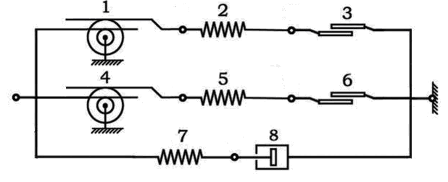
Рис.1. Рассматриваемая модель механического поведения резины.

Для описания механического поведения резины используем модель, представленную на рис.1. Каждый элемент на схеме является условным обозначением группы определяющих уравнений. Схема материала показывает, как тензорные нелинейные уравнения объединены в полную систему уравнений, позволяющую моделировать сложное вязкоупругое поведение среды в произвольном виде деформирования материала. Детали алгоритма построения определяющих уравнений из отдельных групп определяющих соотношений (упругих, вязких, пластических, трансмиссионных) описаны в работе [20]. В основу модели, использован подход, основанный на аддитивном разложении тензора скоростей деформации среды на тензоры скоростей деформации отдельных элементов схемы. Для внутренних точек схемы требуется выполнения условия согласования тензоров напряжений Коши [20]. На схеме механического поведения материала показаны трансмиссионный, упругий, вязкий и пластический элементы. Ниже приводятся уравнения, условным обозначением которых они являются.
Материал полагается несжимаемым. Девиатор тензора напряжений Коши упругого элемента с номером вычисляется по обычным формулам нелинейной теории упругости:
в которых массовая плотность свободной энергии среды зависит от значений кратностей удлинений упругих элементов
где , , и , , – кратности удлинений и собственные векторы тензора растяжений упругого элемента с номером . Изменение во времени тензора вычисляем, используя уравнение эволюции:
В формуле использовано обозначение:
где – тензор поворота в полярном разложении деформационного градиента среды на левый тензор растяжения и поворот ; передаточное число -ого трансмиссионного элемента, который соединяется с рассматриваемым упругим элементом слева. При этом скорость совершения работы в -ом упругом элементе определяются по формуле
(1)
Структурные деформации частей эластомерного связующего и макроскопические деформации резины существенно отличаются друг от друга. Учесть это различие в расчетах позволяют трансмиссионные элементы. С их помощью тензор скоростей деформации в правой точке трансмиссионного элемента увеличивается в раз по сравнению с соответствующим тензором в левой точке при одновременном уменьшении значения тензора напряжений Коши.
Девиатор тензора напряжений Коши вязкого элемента с номером вычисляется по формулам теории нелинейной вязкой жидкости с помощью соответствующего тензора скоростей деформаций :
(2)
Для -го пластического элемента девиатор тензора напряжений Коши определяем по формулам теории пластического течения
(3)
и для замыкания системы используем пропорциональную зависимость между тензорами скоростей деформации пластического элемента и тензором скоростей деформации всей среды .
(4)
где множитель является неотрицательной функцией, заданной зависимостью
Функция текучести , с помощью которой формулируется критерий развития в среде пластических деформаций, является функцией тензора напряжений Коши , действующих в материале. Пластическое деформирование среды происходит в том и только в том случае, когда функция текучести имеет максимальное значение за всю предыдущую историю существования среды.
Энтропия материала и тепловой поток вычисляются по формулам неравновесной термодинамики
(5)
где коэффициент теплопроводности.

2. ПОШАГОВЫЙ МЕТОД ОПРЕДЕЛЕНИЯ КОНСТАНТ ДЛЯ МОДЕЛИ МЕХАНИЧЕСКОГО ПОВЕДЕНИЯ РЕЗИНЫ

Для определения констант в рассматриваемой модели использованы эксперименты с пятью образцами. Каждый из них деформировался следующим образом. На первом цикле осуществлялось растяжение образца с постоянной скоростью =1/60 с. После этого в течение 60 минут наблюдали процесс релаксации напряжений при фиксированной деформации среды. Далее осуществлялась разгрузка материала с постоянной скоростью деформирования =–1/60 с и фиксировалась ползучесть материала в течение 30 минут. После этого переходили к осуществлению следующих циклов деформирования. Отличие новых циклов от первого состояло в том, что релаксация напряжений наблюдалась в течение 30 минут вместо 60 минут и максимальная кратность удлинения была меньше той, которая была на первом цикле. Краткая информация об удлинениях материала на разных циклах деформирования приведена в таблице.
Табл.
Значения максимальных кратностей удлинений материала в зависимости
от номера цикла для исследуемых образцов.
№ образца | 1 цикл | 2 цикл | 3 цикл | 4 цикл | 5 цикл | 6 цикл | 7 цикл
1 | 1.5 | 1.25 | 1.5 | – | – | – | –
2 | 1.75 | 1.25 | 1.5 | 1.75 | – | – | –
3 | 2 | 1.25 | 1.5 | 1.75 | 2 | – | –
4 | 2.25 | 1.25 | 1.5 | 1.75 | 2 | 2.25 | –
5 | 2.5 | 1.25 | 1.5 | 1.75 | 2 | 2.25 | 2.5

Эксперименты предложенного типа дают большое количество информации о механических свойствах материала. На одном образце в одном эксперименте получаются данные о размягчении среды на первом цикле деформирования (эффект Патрикеева-Маллинза), о вязкоупругих свойствах, о процессах релаксации и ползучести. Определение констант модели можно осуществить по шагам, используя для нахождения новых констант информацию, полученную на предыдущих шагах.

Первый шаг.
Для начала рассмотрим простую ситуацию, когда объемная плотность свободной энергии материала является функцией только кратностей удлинений второго элемента
Это означает, что все элементы с четвертого по восьмой в рамках такого предположения никак не влияют на механическое поведение среды. Накопление пластических деформаций происходит только на первом цикле деформирования. На всех последующих циклах среда, свойства которой моделируются элементами с номерами 1, 2, 3, ведет себя как упругий материал. Сдвинем экспериментальные данные так, чтобы все циклы, кроме первого, выходили из начала координат. Преобразованные таким образом экспериментальные данные, показанные на рис.2, позволяют определить упругие свойства второго элемента.
Найдем константы , упругого элемента и значения передаточного числа первого трансмиссионного элемента. Будем считать, что для каждого образца передаточное число имеет свое значение, в то время как константы и являются общими для всех образцов. Для нахождения констант, будем использовать только точки на экспериментальных кривых, которые получаются после завершения релаксационных процессов. Это равновесные точки. Считаем, что релаксационные процессы полностью завершились. Теоретическая кривая должна пройти через них. При этом во внимание будем принимать только точки, у которых кратности удлинений меньше половины от максимальной на первом цикле деформирования. Речь о прохождении теоретической кривой через остальные равновесные точки пойдет позже.
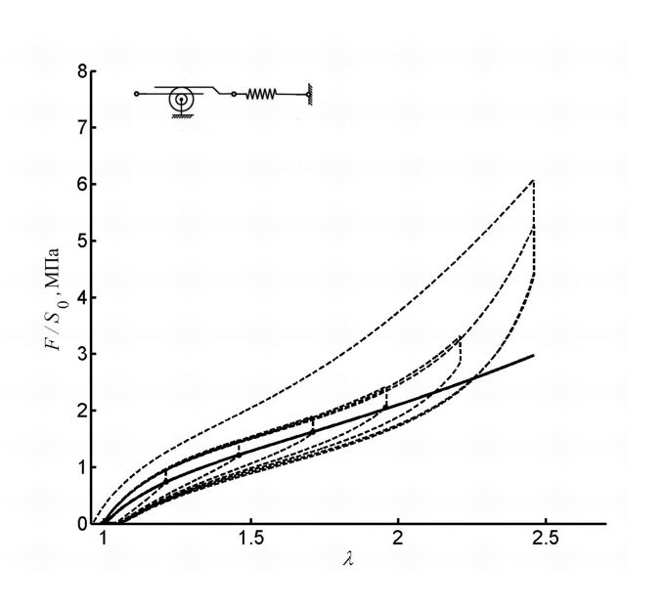
Рис.2. Экспериментальные данные, полученные при испытании пятого образца (приведенные со сдвигом по оси ) – пунктирная линия, и теоретическая кривая, определенная на первом шаге поиска констант – сплошная линия. Символами обозначены: – растягивающая сила, – площадь начального сечения

Процесс нахождения значений рассматриваемых величин осуществляли следующим образом. Для третьего образца определяли значения переменных , и . Для остальных образцов находили только значения переменных , используя для описания свойств упругого элемента найденные значения констант и . Третий образец выбран в качестве основного для определения упругих свойств поскольку он занимает промежуточное значение по уровню максимальных деформаций, достигаемых в эксперименте. Поэтому можно ожидать, что мы получим некоторые средние значения.
Модель, используемая на первом шаге, и полученная с ее помощью теоретическая кривая для пятого образца показаны на рис.2. Проведенные нами расчеты показали, что наиболее сильные отличие между теоретическими и экспериментальными данными бывают именно на пятом образце, поскольку он имеет наибольшие деформации. Поэтому в данной статье иллюстрации будут приводиться главным образом для пятого образца.

Второй шаг.
Используя значения передаточного числа первого трансмиссионного элемента , найденные для разных образцов, представим параметр в виде функции от максимальных деформаций за всю предшествующую историю деформирования среды
(6)
где инвариант вычисляется по формуле
Находим еще две константы в модели: и .
По нашему мнению, первый трансмиссионный элемент должен моделировать связь между структурными напряжениями в активной части связующего эластомерного нанокомпозита и макроскопическими напряжениями материала. Естественно, что эта связь зависит от процесса разлома агрегатов на части при растяжении резины. В модели этот процесс учитываться уменьшением передаточного числа первого трансмиссионного элемента и определяется уравнением (6).

Третий шаг.
Учтем в модели накопление необратимых деформаций. Усложним рассматриваемую схему механического поведения, включив в нее пластический элемент с номером три. Свойства этого элемента определяются уравнением (4) и выбором функции и . Для ее нахождения используем (в отличие от предыдущих шагов) реальные, а не смещенные, кривые зависимости растягивающей силы от кратности удлинения для исследуемых образцов.
Подберем значения констант , и таким образом, чтобы получить в модели точное описание величин остаточных кратностей удлинений (получаемых после завершения процесса ползучести) для всех рассматриваемых образцов.
Модель, используемая на третьем шаге, и полученная с ее помощью теоретическая кривая для пятого образца, показаны на рис.3.

Четвертый шаг.
При построении математической модели механического поведения резины будем использовать гипотезу о том, что в материале при деформировании происходит образование высокопрочных волокон. Эти волокна состоят из ориентированного полимера и образуются в результате сползания полимерных цепей из слоев около частиц наполнителя в зазоры между агрегатами частиц. На этом шаге опишем упругие свойства уже сформированных волокон (т.е. считаем, что волокна уже образовались в результате первого нагружения). Потенциал свободной энергии среды запишем в виде суммы , в которой
и
Для подбора константы пятого упругого элемента и передаточного числа четвертого трансмиссионного элемента, используем все точки на экспериментальной кривой, получаемые после завершения релаксационных процессов. Модель, используемая на четвертом шаге, и полученная с ее помощью теоретическая кривая для пятого образца, показаны на рис.4.
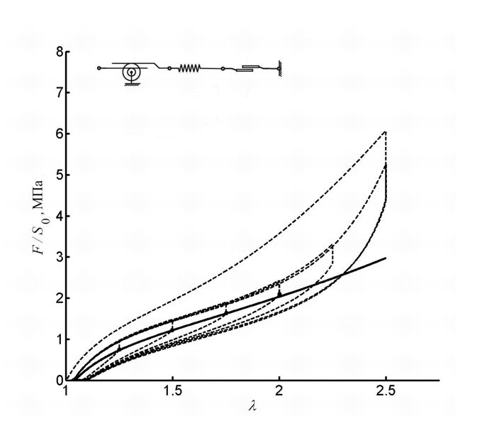
Рис.3. Экспериментальные данные, полученные при испытании пятого образца – пунктирная линия, и теоретическая кривая, определенная на третьем шаге поиска констант – сплошная линия.
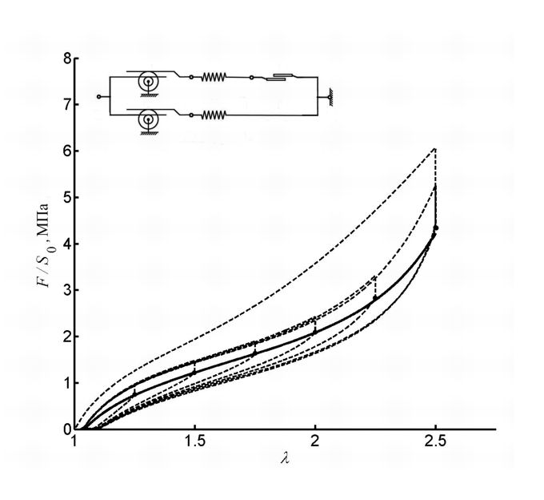
Рис.4. Экспериментальные данные, полученные при испытании пятого образца – пунктирная линия, и теоретическая кривая, определенная на четвертом шаге поиска констант – сплошная линия.

Пятый шаг.
Учтем в модели действие шестого пластического элемента, описывающего процесс формирования волокон в результате движения полимерных цепей из слоев в зазоры между включениями. Свойства этого элемента определяются уравнением (4) и выбором функции и . Для их нахождения используем точки на экспериментальной кривой, соответствующие моментам завершения релаксационных процессов для первых циклов деформирования у всех образцов (рис.5).
где – тензор напряжений Коши, действующих в материале. Подберем значения констант , и таким образом, чтобы расчетная кривая разгрузки первого цикла прошла по выбранным точкам. Модель, используемая на пятом шаге, и полученная с ее помощью теоретическая кривая для пятого образца, показаны на рис.5.
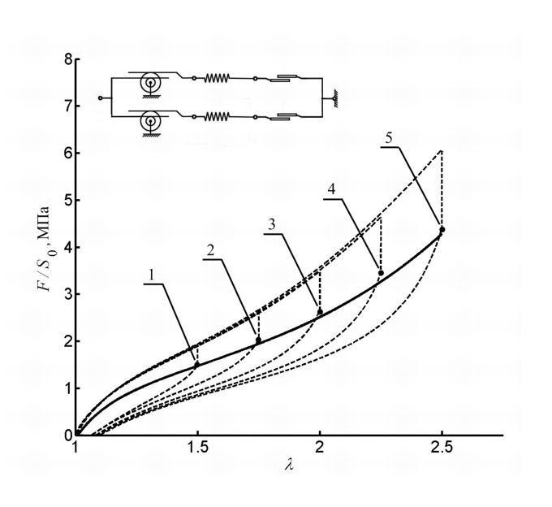
Рис.5. Экспериментальные данные первых циклов деформирования образцов – пунктирная линия. Кривые, показанные пунктирной линией, относятся к первому циклу нагружения образцов. Цифры около точек соответствуют номерам образцов. Сплошной линией показана теоретическая кривая растяжения материала, полученная с учетом роста пластических деформаций.

Шестой шаг.
Включим в модель элементы, позволяющие описать вязкоупругое поведение материала. Для достижения этого можно идти двумя путями. Первый путь предполагает введение в модель нескольких максвелловских элементов. При этом их поведение должно описываться относительно простыми выражениями.
Второй путь подразумевает введение в модель только одного максвелловского элемента. Но свойства его будут определяться существенно-нелинейными выражениями. Мы выбрали второй путь. Опишем особенности вязкоупругого поведения материала с помощью седьмого упругого и восьмого вязкого элементов.
Потенциал свободной энергии среды представим в виде суммы , в которой
(7)
Свойства вязкого элемента определим с помощью уравнения (2) и следующей функции вязкости
Константы , и подбираем таким образом, чтобы теоретическая кривая совпала с экспериментальными данными на участках растяжения материала для всех циклов деформирования, кроме первого. Модель, используемая на шестом шаге, и полученная с ее помощью теоретическая кривая для пятого образца, показаны на рис.6.
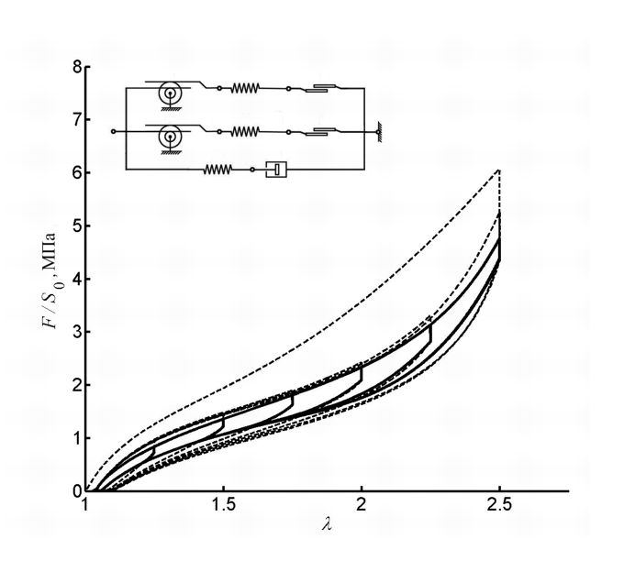
Рис.6. Экспериментальные данные, полученные при испытании пятого образца – пунктирная линия, и теоретическая кривая, определенная на шестом шаге поиска констант.

Седьмой шаг.
Усложним математическое выражение для функции вязкости таким образом, чтобы удовлетворительно описать экспериментальные данные не только при растяжении материала, но и при во снятии внешней нагрузки. С этой целью в математическое выражение функции добавлено еще одно слагаемое. Константы , и подбираем таким образом, чтобы теоретические кривые совпадали с экспериментальными как при растяжении, так и при снятии нагрузки для всех циклов, кроме первого.
Модель, используемая на седьмом шаге, и полученная с ее помощью теоретическая кривая для пятого образца, показаны на рис.7.

Восьмой шаг.
На предыдущих двух шагах речь шла о моделировании быстрых процессов. Теперь необходимо уточнить теоретические расчеты с целью удовлетворительного описания процесса релаксации напряжений. Для этого необходимо, чтобы численное значение вязкости во время релаксации было значительно больше вязкости материала во время нагрузки и разгрузки. Рассмотрим этот процесс отдельно. На время забудем об уже найденном выражении . Для каждого образца имеем несколько участков релаксации напряжений при деформировании образцов.
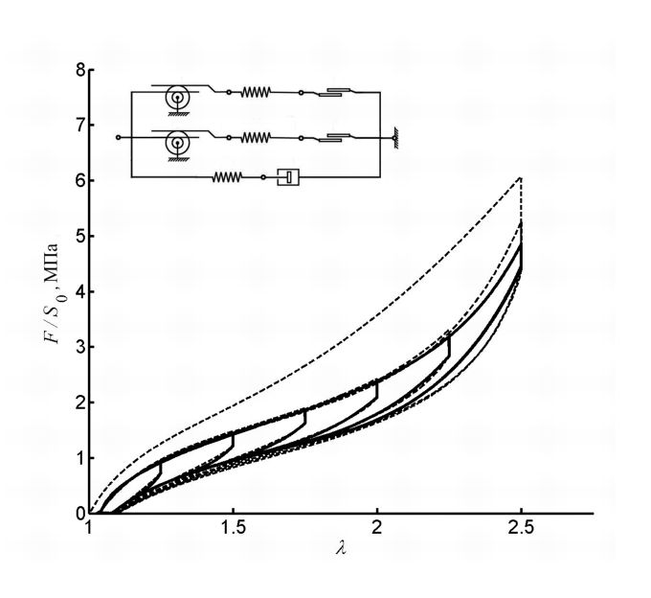
Рис.7. Экспериментальные данные, полученные при испытании пятого образца – пунктирная линия, и теоретическая кривая с усложненной функцией вязкости для более точного описания нагрузки и разгрузки, определенная на седьмом шаге поиска констант – сплошная линия.

Во время релаксации, растяжения образца остаются неизменными, меняются только кратности удлинений седьмого упругого элемента. Значения вязкости аппроксимируем формулой:
где . Значение параметра зависит от тензора растяжений образца. Для каждой кратности растяжения материала нетрудно определить ее значение. После этого опишем зависимость ее от деформаций с помощью математического выражения
где , — постоянные. Функции вязкости принимает вид
Модель, используемая на восьмом шаге, и полученная с ее помощью теоретическая кривая для пятого образца показаны на рис.8.
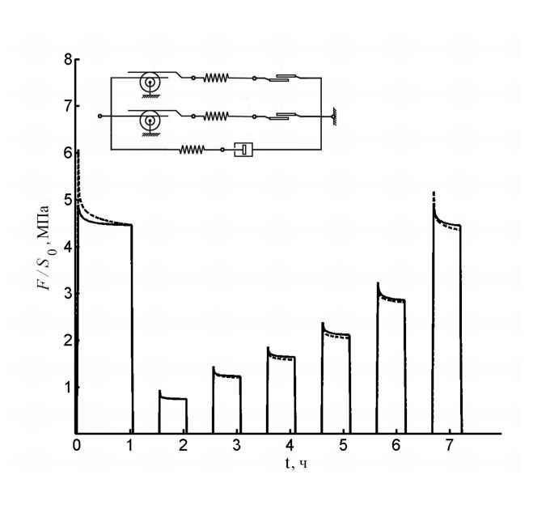
Рис.8. Экспериментальные данные, полученные при испытании пятого образца – пунктирная линия, и теоретическая кривая, определенная на восьмом шаге поиска констант – сплошная линия

Девятый шаг.
Объединим быстрые и медленные времена релаксации в вязкости
где . Константа позволяет сделать вклад последнего слагаемого незначительным при рассматриваемых скоростях деформирования материала и превратить это слагаемое в основное (за счет большого значения константы ) при отсутствии деформирования.

Десятый шаг.
К найденной зависимости вязкости, добавляем еще одно слагаемое для описания эксперимента при первой нагрузке
Константы , последнее слагаемого в уравнении определяются при первом нагружении. Поскольку текущие и максимальные растяжения образца совпадают при первом растяжении образцов, то значение константы на этом этапе деформирования определить нельзя. Величину константы находим из условия наиболее точного описания поведения среды в области деформаций, близких к максимальной, при дальнейшем деформировании материала. В результате получим теоретическое описание эксперимента. Сравнение экспериментальной и теоретической кривых показано на рис.9.
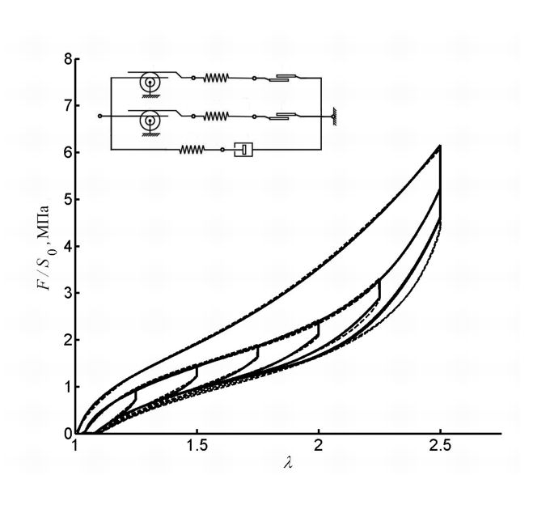
Рис.9. Экспериментальные данные, полученные при испытании пятого образца – пунктирная линия, и теоретическая кривая, определенная на десятом шаге поиска констант – сплошная линия.

3. Проверка выполнения неравенства диссипации

Определяющие уравнения модели должны приводить к автоматическому выполнению неравенства диссипации
(8)
Докажем справедливость неравенства (8) для материала, иллюстрацией механического поведения которого является схема, показанная на рис.1. Раскроем значение скалярного произведения , используя для этого правила построения модели и осуществляя ряд очевидных преобразований
Дальнейшее упрощение приводит нас к результату
Мы пришли к выводу о том, что мощность работы действующих в среде напряжений равна сумме мощностей работы напряжений во всех элементах схемы механического поведения среды за исключением трансмиссионных элементов. В результате этого неравенство диссипации (8) принимает вид
(9)
Подставим значение материальной производной от плотности свободной энергии
с учетом (1) и (5) в неравенство (9). В результате получим ограничение
Используя свойства вязких (2) и пластических (3) элементов преобразуем его
С помощью тождества
получим окончательный вид неравенства диссипации
(10)
Поскольку вязкость , параметры и коэффициент теплопроводности положительны, неравенство диссипации (10) будет справедливым при условии выполнения ограничений
(11)
Для четвертого элемента значение трансмиссионного числа является постоянным. Это означает, что для него . Для второго трансмиссионного элемента трансмиссионное число является невозрастающей функция во времени. Поэтому выполняется ограничение . Таким образом, для проверки выполнения неравенства (11) необходимо убедиться в справедливости условия
Подставим в это выражение конкретный вид потенциала свободной энергии рассматриваемого материала.
В несжимаемом материале произведение равно единице. В результате получаем окончательное выражение
Очевидно, что оно всегда выполняется. Следовательно, неравенство диссипации всегда выполняется, что и требовалось показать.

Выводы

Предложен метод поиска констант модели по шагам для описания вязкоупругих свойств резин. Система определяющих уравнений учитывает особенности поведения материала на структурном уровне среды. Полученные теоретические результаты достаточно точно описывают поведение резины.

литературА

- Govindjee S., Simo J.C. Mullins' effect and the strain amplitude dependence of the storage modulus // Int. J. Sol. Struct. – 1992. – Vol.29. – P.1737-1751.
- Holzapfel G.A., Simo J.C. A new viscoelastic constitutive model for continous media at finite thermomechanical changes // Int. J. Sol. Struct. – 1996. – Vol.33. – P.3019-3034.
- Holzapfel G.A. On large strain viscoelasticity: continuum formulation and finite elemment applications to elastomeric structures // Int. J. Numer. Meth. Eng. – 1996. – Vol.39. – P.3903-3926.
- Simo J.C. On a fully three-dimensional finite-strain viscoelastic damage model: formulation and computational aspects // Comput. Meth. Appl. Mech. Eng. – 1987. – Vol.60. – P.153-173.
- Govindjee S., Reese S. A presentation and comparison of two large deformation viscoelasticity models // J. Eng. Mater. Tech. – 1997. – Vol.119. – P.251-255.
- Haupt P., Lion A., Backhaus E. On the dynamic behaviour of polymers under finite strains: constitutive modeling and identification of parameters // Int. J. Solid Struct. – 2000. – Vol.37. – P.3633-3646.
- Lion A. A physically based method to represent the thermomechanical behaviour of elastomers // Acta Mech. – 1997. – Vol.123. – P.1-25.
- Lion A. On the large deformation behaviour of reinforced rubber at different temperatures // J. Mech. Phys. Solids. – 1997. – Vol.45. – P.1805-1834.
- Lion A. Thixotropic behaviour of rubber under dynamic loading histories: experiments and theory // J. Mech. Phys. Solids. – 1998. – Vol.46. – P.895-930.
- Miehe C., Keck J. Superimposed finite elastic-viscoelastic-plastoelastic stress response with damage in filled rubbery polymers. Experiments, modelling and algorithmic implementation // J. Mech. Phys. Solids. – 2000. – Vol.48. – P.323-365.
- Reese S., Govindjee S. A theory of finite viscoelasticity and numerical aspects // Int. J. Sol. Struct. – 1998. – Vol.35. – P.3455-3482.
- Пальмов В.А. Сравнение методов декомпозиции деформации в нелинейной вязкоупругости и упруго-пластичности / Сб. Упругость и неупругость (посвящен 90-летию со дня рождения А.А. Ильюшина). – М.: МГУ, 2001. – С.81-87.
- Palmov V.A. Comparison of different approaches in viscoelastoplasticity for large strain // ZAMM. – 2000. – Vol.80. – P.801-806.
- Drozdov A. D., Dorfmann A. Finite Viscoelasticity of Filled Rubbers: The Effect of Pre-Loading and Thermal Recovery // Continuum Mechanics and Thermodynamic. – 2002. – Vol.14. – P.337-361.
- Drozdov A.D., Dorfmann A. A Constitutive Model in Finite Viscoelasticity of Particle-Reinforced Rubbers // Mechanica. – 2004. – Vol.39. – P.245-270.
- Klüppel M. The Role of Disorder in Filler Reinforcement of Elastomers on Various Length Scales // Advances in Polymer Science. – 2003. – Vol.164. – P.1-86.
- Meier J.G., Klüppel M. Carbon Black Networking in Elastomers Monitored by Dynamic Mechanical and Dielectric Spectroscopy // Macromolecular Materials and Engineering. – 2008. – Vol.293. – P.12-38.
- Новокшанов Р.С., Роговой А.А. Эволюционные определяющие соотношения для конечных вязкоупругих деформаций // Известия РАН. Механика твердого тела. – 2005. – Т.40. – №4. – C.122-140.
- Роговой А.А. Определяющие соотношения для конечных упруго-неупругих деформаций // Прикладная механика и техническая физика. – 2005. – Т.46. – №5. – С.138-149.
- Свистков А.Л., Лауке Б. Дифференциальные определяющие уравнения несжимаемых сред при конечных деформациях // Прикладная механика и техническая физика. – 2009. – Т.50. – №3. – С.158-170.

Поступила в редакцию 8 апреля 2010 года.

Работа выполнена при поддержке Российского фонда фундаментальных исследований (грант № 09-08-00530), программе РАН 09-Т-1-1006.
Сведения об авторах: Пелевин Александр Геннадьевич, аспирант Института механики сплошных сред УрО РАН, г. Пермь, Россия, e-mail: pelevin@icmm.ru Свистков Александр Львович, д.ф.-м.н., заведующий лабораторией Института механики сплошных сред УрО РАН, г. Пермь, Россия Адамов Анатолий Арсангалеевич, ведущий научный сотрудник Института механики сплошных сред УрО РАН, г. Пермь, Россия, e-mail: adamov@icmm.ru Bernd Lauke, Dr. rer. nat. habil. Leibniz Institut für Polymerforschung Dresden e.V. Dresden, Germany Gert Heinrich, Professor Leibniz Institut für Polymerforschung Dresden e.V. Dresden, Germany

